МИНИСТЕРСТВО СЕЛЬСКОГО ХОЗЯЙСТВА РОССИЙСКОЙ ФЕДЕРАЦИИ ФГБУ «Россельхозцентр»
Филиал ФГБУ «Россельхозцентр» по Владимирской области

СИГНАЛИЗАЦИОННОЕ СООБЩЕНИЕ РОССЕЛЬХОЗЦЕНТРА
№5 от 04.06.2020
Исх 777//01-02 от 04.06.2020
Адрес филиала: 600014, г.Владимир, пос. РТС, д.26
Контакты филиала:Тел./факс:(4922)34-05-92, тел.: (4922)34-19-28
Е-mail: rsc33@mail.ru
Злаковая тля на озимых зерновых культурах

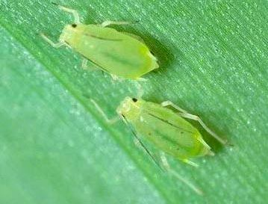
Специалистами филиала ФГБУ «Россельхозцентр» по Владимирской области отмечено заселение посевовов озимых зерновых культур злаковой тлей.
В июне тля переселяется на яровую пшеницу, овес, кукурузу и другие культурные и дикие злаки. Тля живет и питается на нижней стороне листьев, после переселяется на более сочные верхушечные части растений.
Поврежденные тлей листья желтеют и засыхают, растения задерживаются в росте и даже могут погибнуть. Зерно образуется щуплое, легковесное с низкой всхожестью. Вредоносность тли зависит от времени заселения растений. Наиболее сильно повреждаются растения заселенные тлей до начала колошения.
В результате выделения тлей медвяной росы могут размножатся сапрфитные грибы.
Количество злаковых тлей меняется в зависимости от климатических условий и под влиянием хищников, уничтожвющих тлей, к ним относятся несколько видов божьей коровки, личинки мух журчалок и личинки златоглазок.
Меры борьбы: раний сев яровых, хорошая обработка почвы, внесение удобрений, подкормки и весь комплекс мероприятий, направленных на усиление и ускорение роста зерновых злаков.
При привышении экономического порога вредности в фазу флаг-лист (ЭПВ 7-9 особей на стебель), необходимо провести защитные мероприятия препаратами, согласно «Списка пестицидов и агрохимикатов, разрешенных к приминению на территории РФ» в 2020 году.
По вопросам проведения обследований, обработок, а также консультаций в области защиты растений обращаться в филиал ФГБУ «Россельхозцентр» по Владимирской области: Тел.: (4922)34-19-28.
Важно!
Применение пестицидов и агрохимикатов в сельскохозяйственном производстве проводится только после обследования сельскохозяйственных угодий (посевов, производственных помещений). В соответствии с гигиеническими требованиями СанПиН 1.2.2584-10.
Строго соблюдать регламент, правила личной гигиены.

